Manual de usuario

Klaer

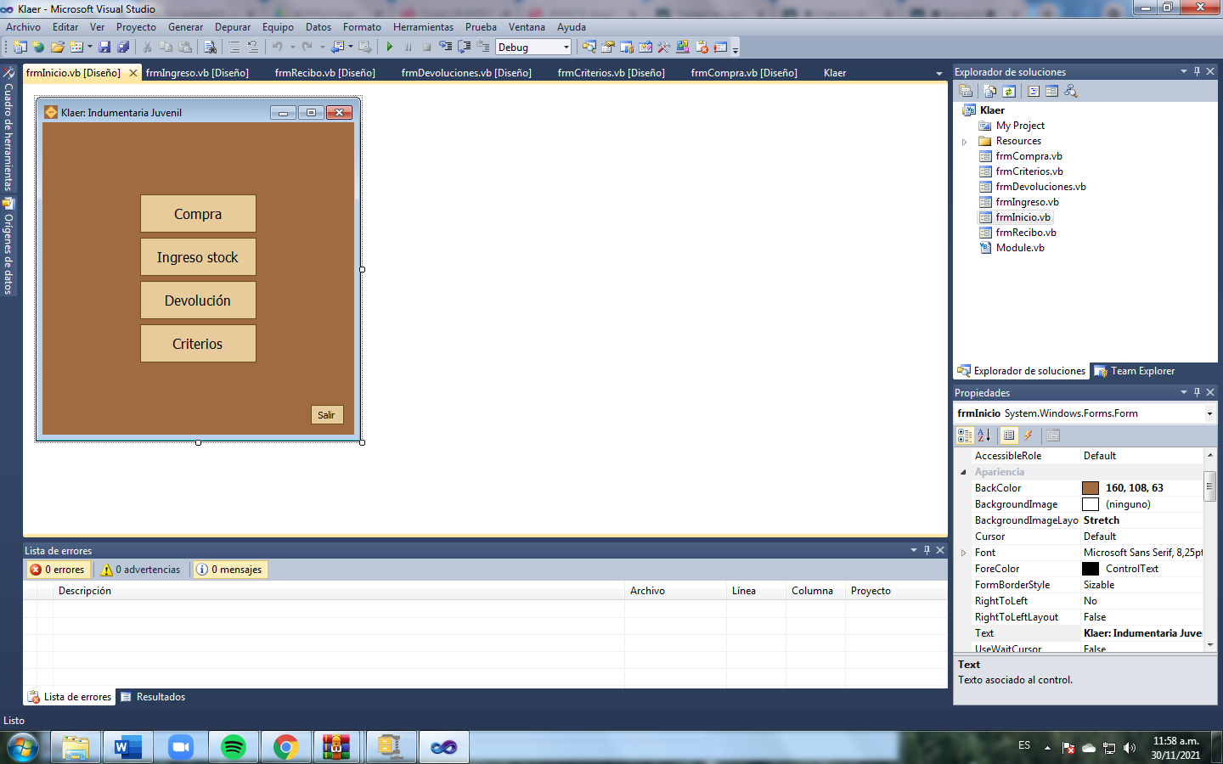

Clickear para realizar una devolución.

Clickear para realizar la compra.

Clickear para salir del sistema.

Clickear para leer los criterios a tener en cuenta a la hora de ingresar datos.

Clickear para ingresar el stock.

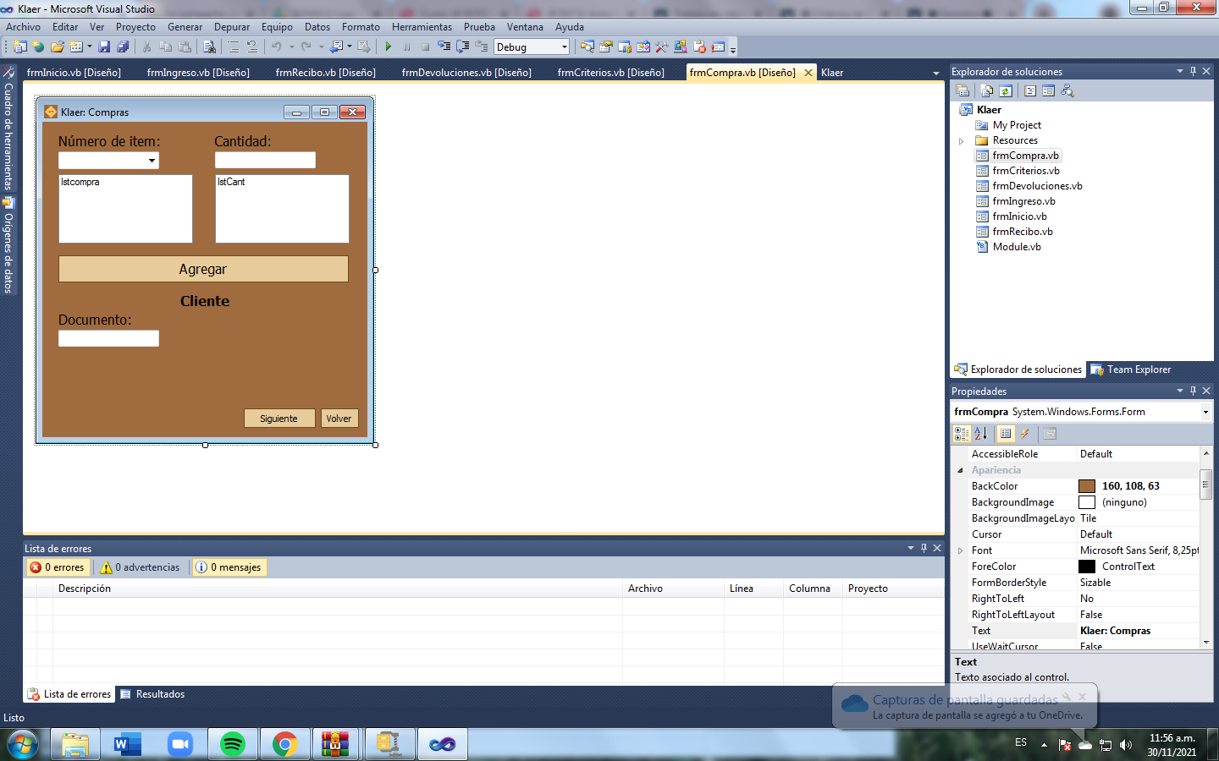

Clickear para realizar el recibo.

Clickear para volver a la pantalla de inicio.

Ingresar el documento del cliente.

Clickear agregar cada vez que se ingrese el producto pedido junto con su cantidad.

En esta lista se irán añadiendo la cantidad de los productos requeridos.

En esta lista se irán añadiendo los productos requeridos.

Ingresar la cantidad solicitada del producto.

Ingresar el nombre del producto pedido.

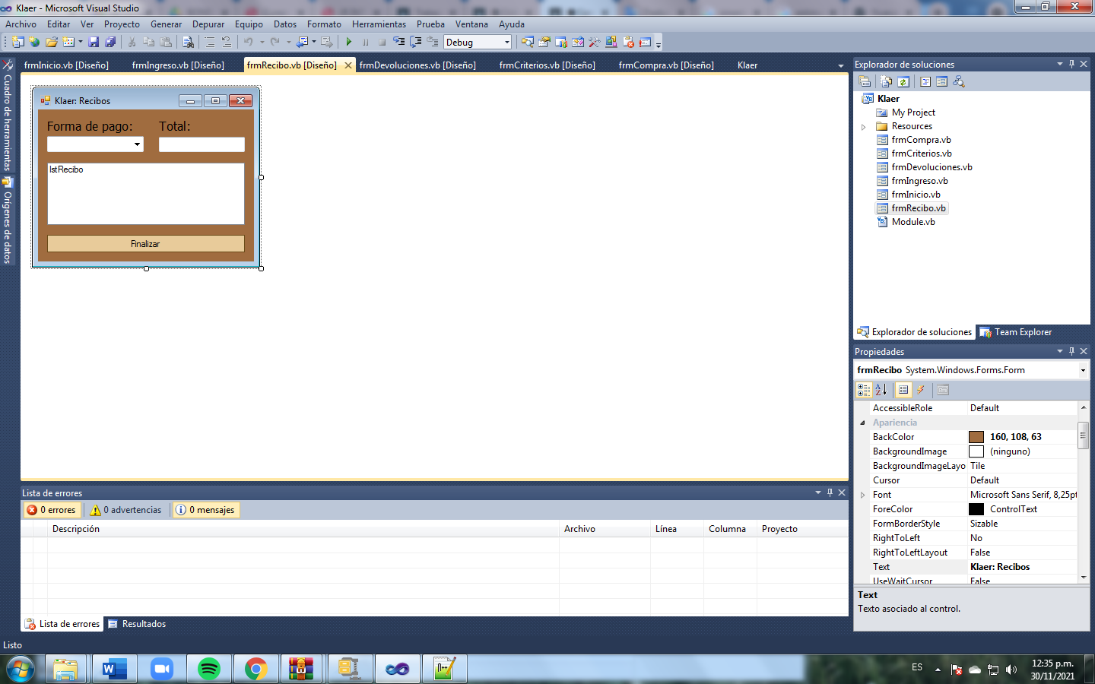

Clickear para finalizar el recibo y que aparezcan los datos en la lista de recibo.

Aquí se muestra el Nro. de recibo, el Nro. de pedido, el monto, la forma de pago y la cantidad total.

Clickear para elegir el método de pago.

Aquí se muestra el Total a pagar.

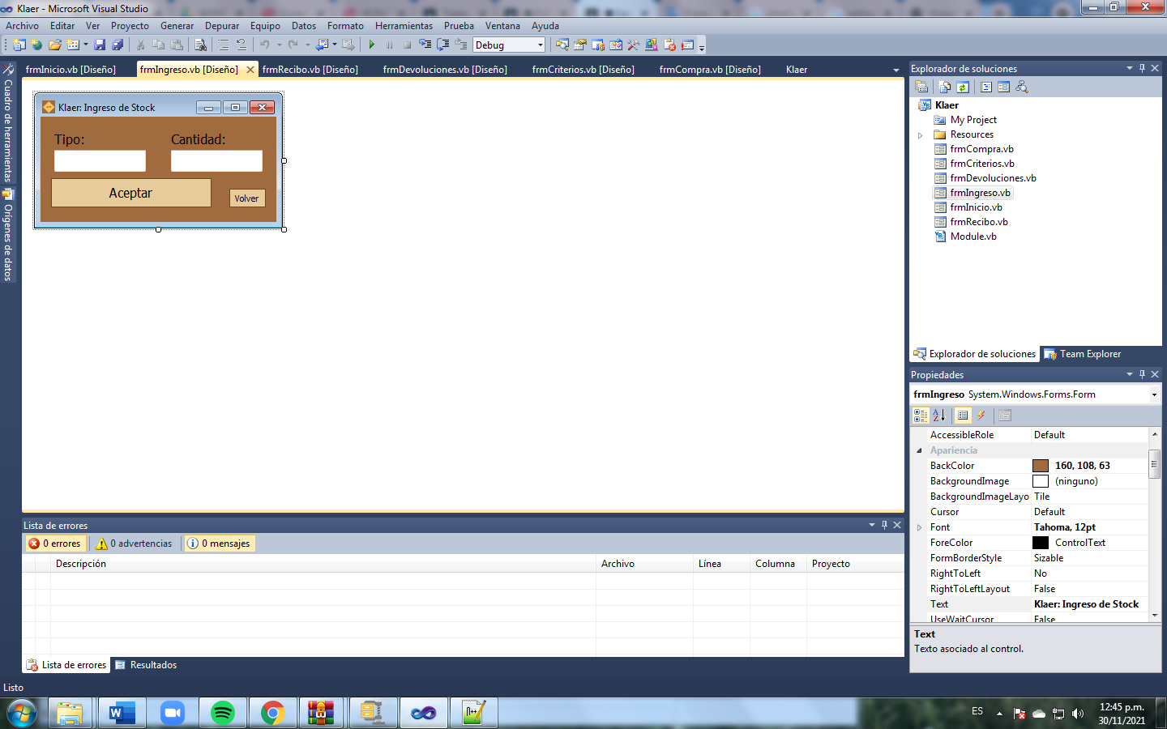

Clickear para volver a la pantalla de inicio.

Clickear para que el stock se ingrese correctamente.

Ingresar el tipo de producto que se añade al stock.

Ingresar la cantidad de productos que se añade al stock.

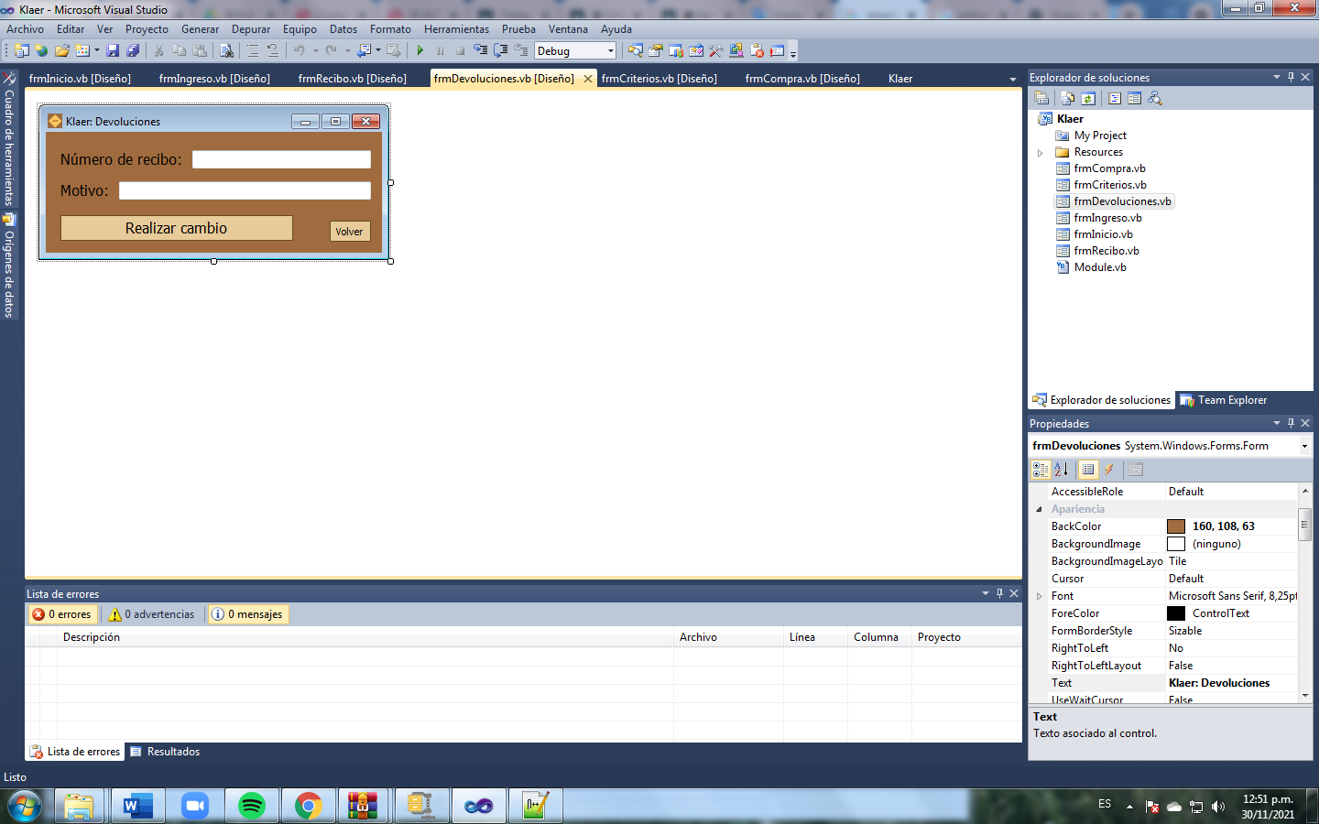

Clickear para realizar el cambio correctamente

Seleccionar el motivo de la devolución.

Ingresar el número de recibo.

Clickear para volver a la pantalla de inicio.

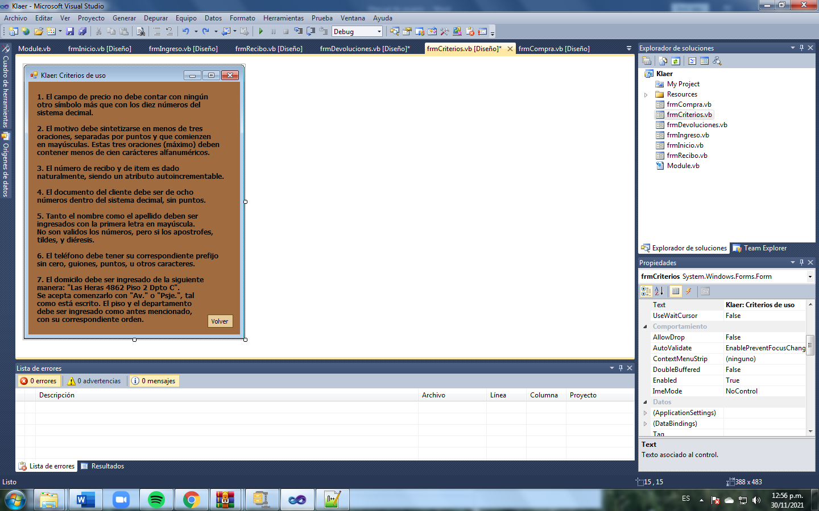

Clickear para volver a la pantalla de inicio.